NUMERO PRATICHE PER BENEFICIARIO

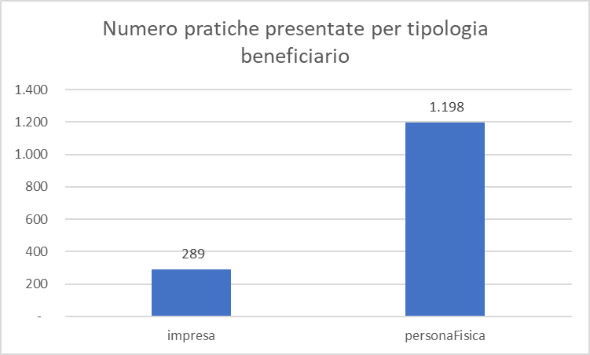

IMPORTO PRENOTATO PER TIPOLOGIA INTERVENTO

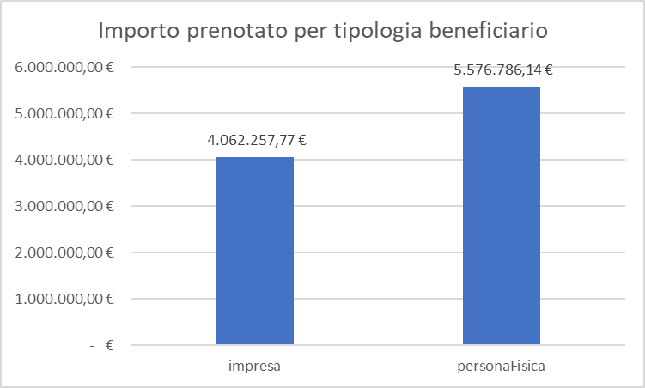

NUMERO PRATICHE PRESENTATE PER MESE

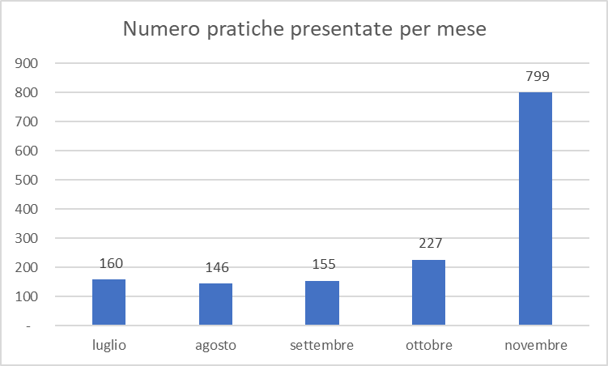

PRATICHE PRESENTATE PER PROVINCIA
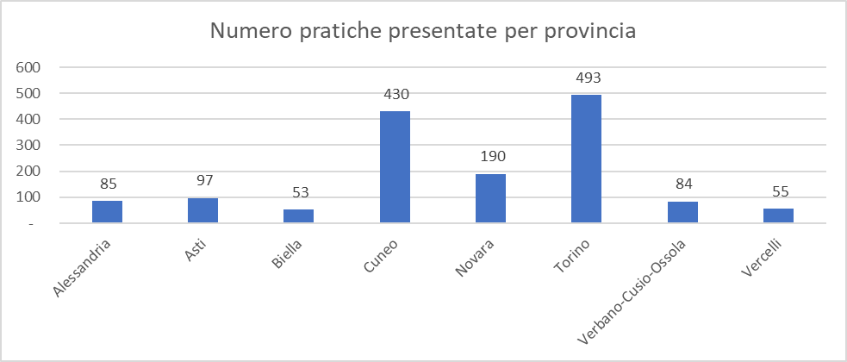

PRATICHE PRESENTATE PER COMUNE >= 10
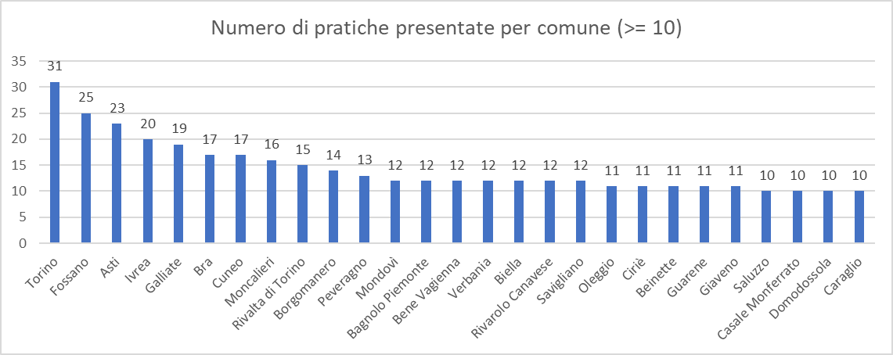

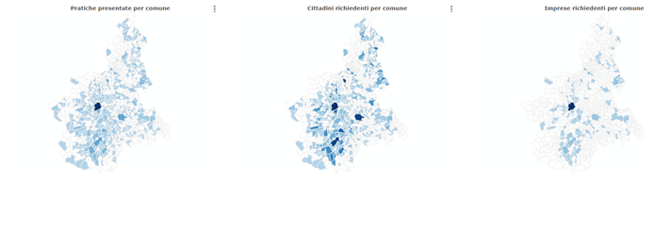
Numero pratiche totali per comune Numero pratiche cittadini per comune Numero pratiche aziende per comune

SI PRECISA CHE I COLORI SONO QUALITATIVI (INTENSITA’ CRESCENTE)

